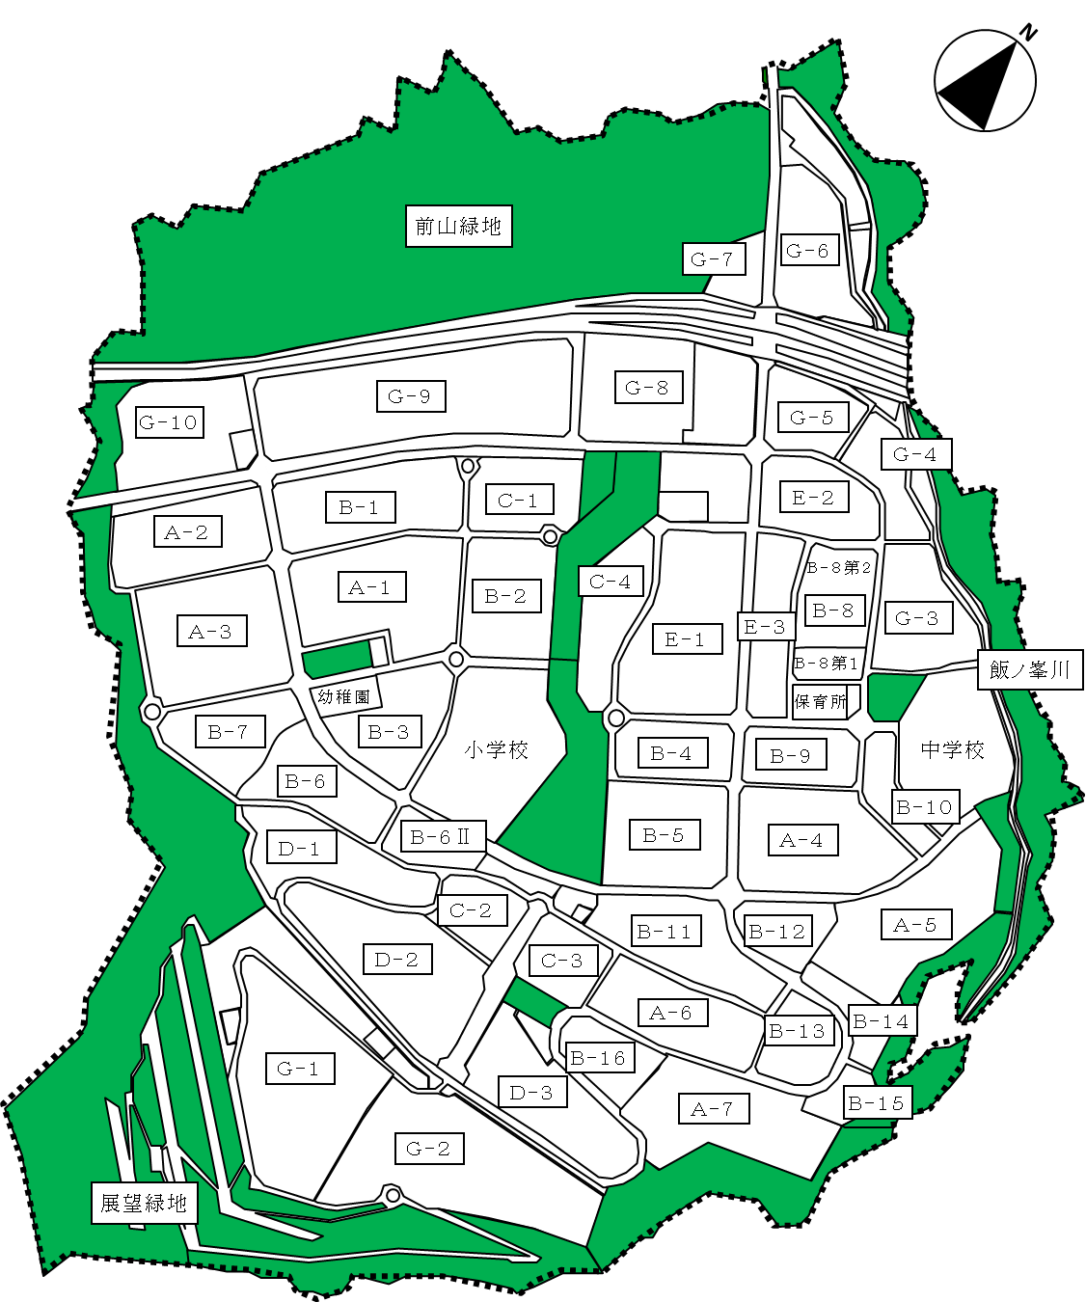

**阪南スカイタウン　街区図**